Praktijkopdracht 1: Indraaien komkommer

Indraaien
Als alle planten op de plek staan, gaan we ze indraaien. Dit betekent dat we het touwtje om de plant wikkelen zodat de plant naar boven kan groeien. Dit doen we om de twee dagen. Ook halen we dan de ranken weg. Dit zijn zijscheuten die boven elk blad groeien, deze plek noemen we een oksel. Dit is ook de plek waar de komkommer begint te groeien.

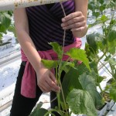

Onderste oksel schoonmaken
Onderaan de plant groeien meestal meerdere ranken. Komkommers die daar groeien, zijn meestal krom. Daarom halen we bij de onderste oksels alle ranken weg zodat er niets meer groeit. Tijdens het snijden van de komkommers is het voor de medewerkers dan ook niet meer nodig om te bukken.
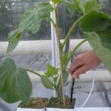
Maak een foto als je klaar bent, dit gebruik je in je praktijklogboek.

Praktijkopdracht 2 Oogst
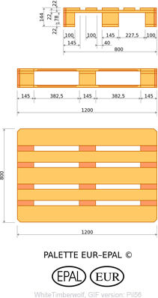
Bij deze opdracht ligt er een Europallet. Een plaatje met de afmetingen van de pallet vind je hier naast. Probeer op deze pallet veenmankisten te plaatsen. Het is de bedoeling dat de pallet zo optimaal mogelijk benut wordt.
Als je klaar bent maak je een foto van de indeling. Deze foto ga je gebruiken in je logboek om te laten zien hoe je een pallet inricht.
Na deze opdracht ga je bedenken hoeveel kisten er in totaal op de pallet kunnen zodat het vervoer goed gaat. Let op: Er zit een verschil in hoogte bij de Veenmankisten.
Hoeveel kisten mag je op elkaar stapelen?
Richt de pallet op de juiste manier in en seal de kratten in zodat het bij het transport goed blijft staan.
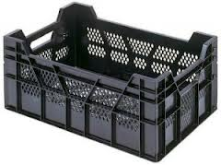

Maak een foto als je klaar bent, dit gebruik je in je praktijklogboek.

Praktijkopdracht 3 Oogst
Maak de Deense kar klaar voor gebruik. De opdrachtgever wil graag 5 lagen op gelijke hoogte op de kar.
Maak een foto van het eindresultaat. Dit ga je gebruiken in je logboek

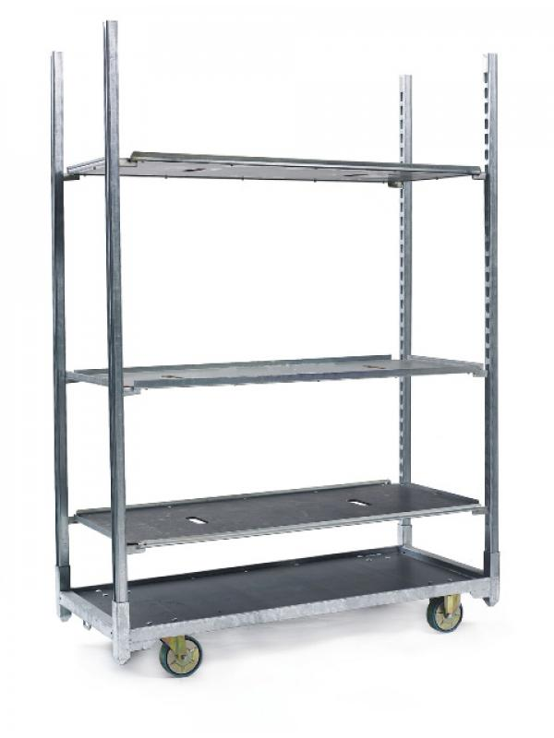

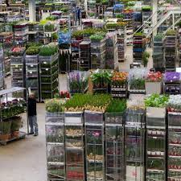

Praktijkopdracht 4 Oogst
In de kas ga je Gerbera’s oogsten. De docent zal dit eerst voor doen. De informatie voor dit onderwerp vind je in het Arrangement onder het kopje Gerbera’s oogsten.

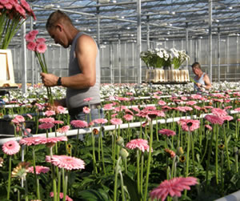
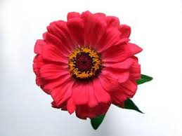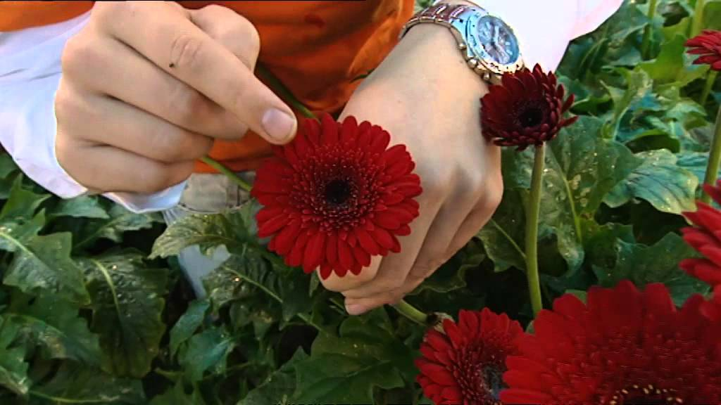

http://tuinderij-vahl.nl/de-teelt/werkzaamheden

